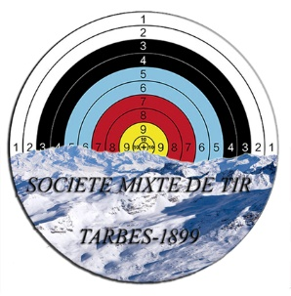 Bulletin d'information du 15juin 2023
Saison 2023-2024

Madame, Monsieur, l'Assemblée Générale ordinaire de la SMTT se tiendra à 20h30 précise le 01/09/2023 au bar le Brauban.
Le bureau vous remercie de l’honorer de votre présence. Pour ceux qui ne pourront exceptionnellement pas y assister merci de nous adresser le pouvoir à découper.
La SMTT compte à ce jour 62 licenciés.
Les finances de l’exercice actuel du club au 26 juin 2021 sont dans le vert.
LICENCES 2023-2024 :
IL vous est demandé de régler la cotisation 2023-2024 pour le 31 juillet 2023 au plus tard (le prix de la licence est inchangé : 95€)
IMPORTANT : ne pas oublier de mettre à jour le certificat médical (voir date d’expiration dans Eden) afin de pouvoir faire la demande de nouvelle licence Pas de certificat, pas de licence !!!
Les licences payées seront téléchargeables sur votre compte EDEN.
L’accès du stand sera interdit et le badge d’accès désactivé si la nouvelle licence n’est pas à jour au 1er septembre.

RAPPELS :
3 tirs contrôlés espacés de 2 mois sont demandés et doivent être validés par un membre habilité du club. Le Tireur qui n’aura pas ses 3 séances de tir ne pourra pas prétendre au renouvellement de sa licence (Voir règlement intérieur du club et de la Fédération française de tir)
Le cahier de présence ne valide pas une séance de tir contrôlé.
Pour devenir membre du club il faudra être parrainé, le parrain devra avoir subi une formation d’animateur « CAC » et suivre son filleul pour lui faire appliquer les règles de sécurité.
Une formation CAC est prévue pour la saison 2023/2024 prise en charge par le club (inscription dès que possible)
Les personnes intéressées pour tirer à Artagnan sont priés de se faire connaitre.

Sincères salutations sportives, merci pour votre fidélité.
Respectez les consignes de sécurité et les installations du stand de tir.
Les membres du bureau. S.M.T.T.

Président : club SMTT
Email : smtt65@orange.fr

